**Kindergarten Supply List for K**

**Listado de Útiles de Kindergarten K**

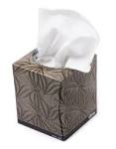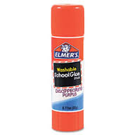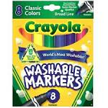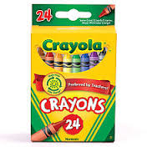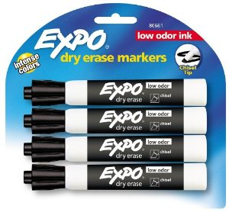Please purchase the following and bring to your Kindergarten Conference in August to help your child have a successful start to the school year.

3 BLACK

dry-erase markers

3 marcadores de borrado seco NEGRO

6 glue

sticks

6 pegas de barras

1 box of

8-10 markers

WRITE NAME ON BOX

1 caja de 8-10 marcadores

ESCRIBA EL NOMBRE EN LA CAJA

2 boxes of

24 crayons

WRITE NAME ON BOX

2 cajas de 24 crayolas ESCRIBA EL NOMBRE EN LA CAJA

Por favor compre lo siguiente y traigalo a su Conferencia de Kindergarten en septiembre para ayudar a su niño(a) a tener un año escolarexitoso.

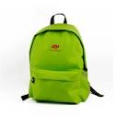

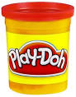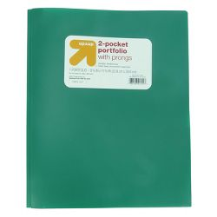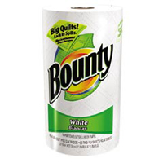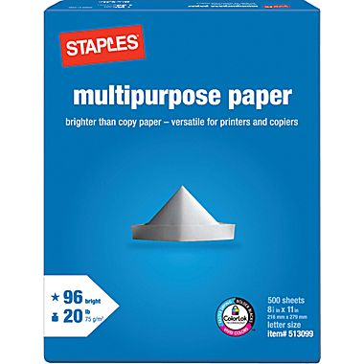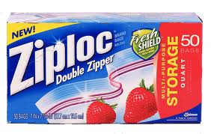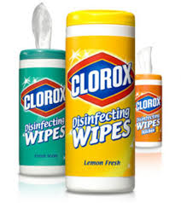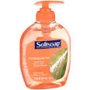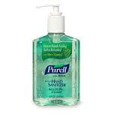

1 container

of playdoh

1 contenedor de plastilina

1 PLASTIC folder

1 cartapacio plástico

1 roll of paper towels

1 rollo de papel toalla

2 reams of

copy paper

2 resmas de papel de copias

1 container of disinfecting wipes

1 contenedor de toallitas desinfectantes

1 box of

tissues

1 caja de pañuelos faciales

1 bottle of soap OR sanitizer

1 botella de jabón o desinfectante

1 box of quart or gallon sized Ziploc bags

1 caja de bolsas Ziploc de un cuartillo o 1 galón

1 school bag

1 Mochila (bulto)